BẢNG BÁO GIÁ
Ngày: …./ …/ 20….
Số: H220317 /TNHCM/01

Kính gửi: QUÝ KHÁCH HÀNG
Tel:
Mail:
DỰ ÁN:

Công Ty TNHH Thương Mại Dịch Vụ Kỹ Thuật VIỆT NGUYỄN xin trân trọng gởi đến Quý khách hàng bảng báo giá các thiết bị như sau:
STT | Mã/  Code | TÊN THIẾT BỊ  / ĐẶC TÍNH KỸ THUẬT | SL | ĐVT | ĐƠN GIÁ  (VNĐ) | THÀNH TIỀN  (VNĐ)
1 | 1080 | Máy phân tích tổng hàm lượng cacbon hữu cơ TOC  Model: 1080  Hãng sản xuất: OI Analytical- Mỹ  Xuất xứ: Mỹ  - Tính năng kỹ thuật:  - Với hơn 45 năm kinh nghiệm trong việc thiết kế máy phân tích TOC, Hãng OI Analytical mang đến công nghệ vượt trội để cho hệ thống phân tích TOC bằng phương pháp đốt cho kết quả chính xác với chi phí đầu tư hữu thấp, dễ sử dụng và bảo trì chưa từng có.  - Được thiết kế để có độ tin cậy vượt trội và hoạt động đơn giản, Máy phân tích carbon hữu cơ modell 1080 xử lý ngay cả những ứng dụng khó khăn nhất mà không cần bộ dụng cụ, mô-đun hoặc tùy chọn đặc biệt bổ sung đắt tiền.  - Hệ thống đáp ứng các tiêu chuẩn phân tích TOC trong nhiều lĩnh vực như: nước uống nước thải, nước mặt, nước ngầm, nước biển, quy tắc sản phẩm khử trùng… USEPA 415.1, Standard Method 5310B, USEPA 9060A, USEPA-DBPR, ISO 8245, EN 1484, ASTM D7573-09  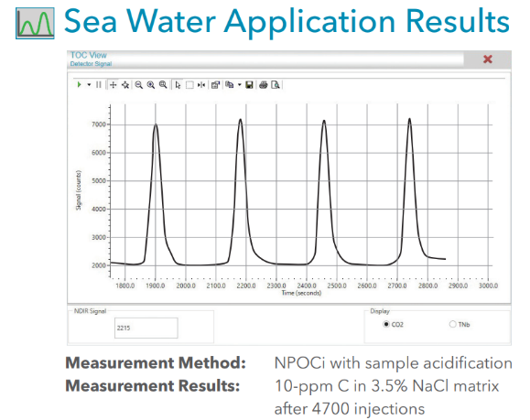  - Hệ thống được thiết kế để phân tích mẫu nồng độ muối cao như nước biển với phụ kiện tiêu hao tối thiểu: Nhiệt độ đốt thấp (680⁰C với TOC và 720⁰C) đề giảm lượng muối bay hơi vào chất xúc tác nhưng vẫn đảm bảo quá trình đốt với chất xúc tác Platium  + Thiết kế ống bảo vệ chất xúc tác Catalyst Guard với chức năng giữ muối, tránh tiếp xúc với ống đốt và chất xúc tác với chi phí thay thế rất thấp  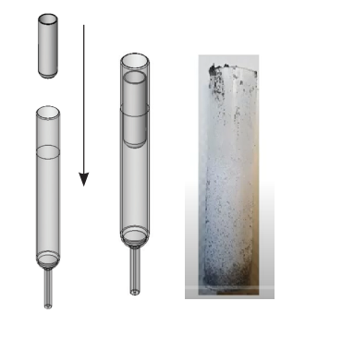  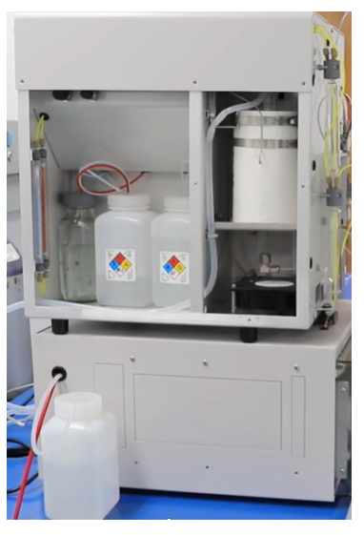  - Thiết kế gọn nhẹ với auto sampler 88 vial được đặt ngay bên dưới của máy chính, các bình nước rửa, hóa chất đặt gọn trong máy, điều này giúp tiết kiệm diện tích đặt thiết bị . Đồng thời các phụ kiện tiêu hao như ống xúc tác, syringe, van, ống dẫn khí, dung dịch dễ dàng tiếp cận, thay thế bằng nắp bên hông để bảo trì.  - Công nghệ mới được phát triển giúp kéo dài tuổi thọ của thiết bị và các phụ kiện, giúp chi phí vận hành thiết bị thấp  - Với công nghệ tiêm theo xung thời gian mới (pulsed time injection®) việc tiêm mẫu thể tích lớn hay nhỏ không còn ảnh hưởng đến độ chính xác phân tích. Lượng mẫu chính xác hơn để có độ linh hoạt cao hơn trong một phạm vi thể tích lớn.  - Đầu dò hồng ngoại không phân tán ở trạng thái rắn (SS-NDIR) giúp giảm nhiễu từ các chất khác cho kết quả lặp lại và chính xác hơn  - Bộ đưa mẫu tự độngSố vị trí mẫu lên đến 88 mẫu 40ml được đặt bên dưới máy chính giúp tiết kiệm diện tích sửa dụng và tránh rò rỉ mẫu vào thiết bị nếu đặt bên trên hoặc bên cạnh(lựa chọn thêm).  - Có thể mở rộng phân tích tổng hàm lượng Nito (TN) với đầu dò điện hóa  - Hệ thống có khả năng tự động pha loãng chuẩn lên đến 12 điểm chuẩn từ một nồng độ chuẩn gốc (khi kết hợp auto sampler)  2. Thông số kỹ thuật:  2.1 Thiết bị phân tích TOC  Model: 1080  - Đáp ứng phương pháp: USEPA, CEN, USP, EUP, ASTM, ISO, DIN, STD methods  - Thang đo: 50ppbC – 2000ppmC  - Phương pháp đo TC: Gia nhiệt 680⁰C với xúc tác platium  - Phương pháp đo TIC: Acid hóa và thổi lôi cuốn (sparging)  - Phương pháp TOC: NPOC, đốt mẫu không chứa TIC, TOC = TC-TIC  - Nhiệt độ lò: có thể điều chỉnh 680⁰C với bước tang 1 độ ; 702 độ cho TNb  - Thời gian đo: từ 3 phút  - Kỹ thuật oxy hóa: xúc tác nhiệt độ cao, mẫu lỏng  - Độ lặp lại: 3%  - Độ chính xác: ±2% thang đo (FS) hoặc 2% tương đối  - Đường ống mẫu: nhựa Teflon và PEEK được mã hóa bằng màu với chức năng tự động rửa trong tất cả chế độ tiêm  - Tiêm mẫu: Sipper, auto sampler  - Xử lý mẫu: syringe tự động với miếng trượt cho tiêm mẫu lò đốt TC  - Thể tích tiêm mẫu: 50uL – 2ml với bước tang 10uL  - Xử lý IC: có thể khi có auto sampler  - Giấy chứng nhận: CE; EMC: Directive 2014/30/EU; Safety: LVD 2014/35/EU; RoHS: Directive 2011/65/EU  - Chế độ vận hành: Điều khiển thông qua phần mềm máy tính  - Phần mềm: Điều khiển nhiều thiết bị thông qua PC, vận hành LIMS, quản lý dữ liệu, tạo báo cáo tùy chọn  - Hệ điều hành: Window 7, 8, 8.1, 10  - Thổi thuốc thử: có  - Thuốc thử: HCl, nước rửa  - Kết nối: cáp kết nối USB-to-RS422 (dài 5m)  - Role đầu vào và đầu ra: 2 đầu vào và 2 đầu ra có thể lập trình được  - Điều khiển khí: điều khiển áp suất điện tử (EPC)  - Nhiệt độ môi trường: 10⁰C-37⁰C  - Độ ẩm vận hành: <90% không bị ngưng tụ  - Nguồn điện: 115/230V AC, 50/60 Hz, 750VA max  - Bàn đặt máy với auto sampler: 35.6cm R x 48.3 cm S  - Khí vận hành: Oxygen or Air, 99.995% (carbon dioxide and hydrocarbon free), 50-60 psig  - Kích thước: 74 cm C x 36 cm R x 48 cm S  - Khối lượng: 17.5 với máy chính và 37.5 bao gồm đưa mẫu tự động  2.2 Bộ tiêm mẫu tự động (Lựa chọn thêm)  Model: 1088  - Bộ đưa mẫu tự động lên đến 88 vị trí, được thiết kế đặt ngay bên dưới máy chính. Thiết kế này giúp tiết kiệm được không gian phòng thí nghiệm và tránh trường hợp rò rỉ nước vào bên trong hệ thống khi thao tác.  - Tích hợp bộ khuấy từ, giúp đồng nhất các mẫu có các hạt lơ lững, huyền phù để kết quả ổn định, chính xác  - Có khả năng cài đặt xử lý mẫu như thêm acid, thổi khí trước khi phân tích để tiết kiệm thời gian.  - Khay mẫu chứa: 88 lọ  - Loại lọ: 40 ml VOA  - Kim tiêm mẫu: 8.3”, 2 lỗ, thép không rỉ  - Ống truyền mẫu: 0,045” ID x 1/8” OD Teflon  - Nắp lọ: nắp có lỗ hở.  - Septa (màng cao su trên nắp): mặt tráng TFE  - Lượng mẫu có thể hút: 10 µl ÷ 10 ml  - Kích thước hạt trong mẫu có thể hút: đến 500 µm  - Độ chính xác chuyển mẫu ± 0.3%  - Thông số có thể lập trình được  - Độ sâu kim mẫu và rửa  - Tốc độ khấy từ  - Số lần rửa giữa các mẫu  - Các chức năng:  - Khuấy từ trên máy  - Đục lỗ septa  - Tiền sử lý loại bỏ TIC  - Khay mẫu có thể tháo ra khỏi máy để nạp mẫu dễ dàng.  - Mô-đun đo tổng lượng Nitơ (Lựa chọn thêm)  Model: TNb  - 1080 TOC cũng đã được thiết kế để phù hợp với phép đo tổng nitơ, loại bỏ các thành phần điện áp cao nguy hiểm liên quan đến quá trình tạo và loại bỏ ozon .  - Thiết kế mới của OI Analytical đảm bảo kết quả không bị nhiễu bởi các ion kim loại hoặc brom trong các mẫu khó phân tích như nước biển.  - Chế độ phân tích: đồng thời với NPOC và TC hay phân tích TNb độc lập.  - Oxy hóa mẫu: đốt cháy nhiệt độ cao oxy hóa các hợp chất Nitơ vô cơ và hữu cơ thành NO  - Nguyên lý đo: đo NO sử dụng cảm biến điện hóa  2.4 Phần mềm TOC View:  - Phần mềm trực quan với các biểu tượng liên quan các quá trình liên quan đến việc cài đặt phương pháp, chạy loạt mẫu, theo dõi trạng thái thiết bị, tạo đường chuẩn, tạo báo cáo và bảo trì. Tất cả nằm trên màn hình chính của phần mềm.  - Cung cấp việc thu thập, phân tích, báo cáo và lưu trữ dữ liệu hoàn toàn tự động trong môi trường LIMS bằng cách sử dụng bố trí các chức năng trực quan, dễ dàng thao tác.  - Tạo phương pháp cho nhiều loại mẫu khác nhau để tối ưu kết quả  - Dễ dàng và nhanh chóng theo dõi trạng thái chạy mẫu và các thông số quan trọng của thiết bị, đường chuẩn, cài đặt chạy mẫu  - Có thể thêm mẫu bất kỳ lúc nào mà không cần dừng quá trình đo của thiết bị  - Xem lại kết quả, tạo báo cáo tùy chọn và xuất kết quả cho LIMS.  3. Phụ kiện lắp đặt và vận hành máy  Máy tính và máy in  Mua nhà cung cấp tại Việt Nam  *** Cấu hình máy tính tối thiểu:  - Core i5  - DDRII 8GB  - HDD 500GB SATA  Cung cấp kèm theo: Chuột, bàn phím, màn hình LCD 19”  *** Cấu hình máy in: In Laser trắng đen khổ A4, độ phân giải, tốc độ in: 18ppmÍS  Bình khí O2 + van điều áp  (Mua nhà cung cấp tại việt nam)  - Độ tinh khiết 99,995%  - Thể tích bình: 40 lít  - Áp suất: 150 bar  - Đồng hồ cho khí oxy phù hợp với thiết bị  Hóa chất vận hành:  (Mua nhà cung cấp tại Việt Nam)  - Hydrochloric acid,  - Khách hàng tự chuẩn bị: nước siêu sạch.  4. Cung cấp bao gồm:  - Máy chính TOC 1080  - Bộ tiêm mẫu tự động Autosampler 88 vị trí 1088  - Mô đun phân tích TNb  - Phần mềm  - Vials, 40 mL có nắp đậy (72 vial /hộp) : 01 Hộp  - Chất chuẩn TOC KHP 1000ppm  - Phụ kiện lắp đặt và vận hành thiết bị bao gồm:  - Máy tính + máy in  - Bình khí O2 và valve điều áp  - Hóa chất vận hành  - Tài liệu hướng dẫn sử dụng tiếng  Anh + Việt  5. Phụ kiện tiêu hao đã bao gồm theo máy chính:  - Ống đốt mẫu.  - Chất nhồi ống đốt (chất xúc tác)  - Nắp và septum thay thế cho lọ đựng mẫu  - Ống bảo vệ ống đốt số lượng 3 cái |  | Bộ |  | 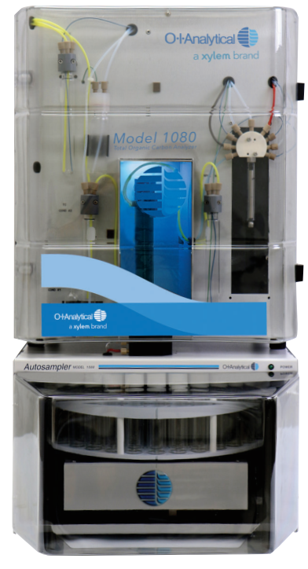
2 |  | Vật tư tiêu hao cho một năm vận hành:  - Ống đốt mẫu – 01 ống  - Chất nhồi ống đốt (chất xúc tác)- 01 gói  - Nắp và septum thay thế cho lọ đựng mẫu – 01 gói  - Ống bảo vệ ống đốt - 03 cái | 01 | gói
Giá Đã Bao Gồm VAT

ĐIỀU KIỆN THƯƠNG MẠI:
Giá trên đã bao gồm tiền hàng, thuế nhập khẩu, thuế VAT, chi phí vận chuyển, bàn giao, lắp đặt, hướng dẫn sử dụng, bảo hành, bảo trì.
- Tiêu chuẩn và chất lượng: Thiết bị mới 100% , nguyên đai, nguyên kiện – theo đúng tiêu chuẩn của nhà sản xuất.
- Giao hàng và cung cấp dịch vụ:
2.1. Thời gian giao hàng: Trong vòng 12-16 tuần kể từ ngày ký hợp đồng hoặc xác nhận đặt hàng và bên bán nhận đủ tiền thanh toán đợt 1.
2.2. Địa điểm giao hàng: Phòng thí nghiệm của chủ đầu tư.
2.3. Lắp đặt, đào tạo sử dụng: Tại địa điểm đã nêu của mục 2.2 (Phòng thí nghiệm đáp ứng điều kiện lắp đặt của nhà sản xuất và người sử dụng thiết bị có chuyên môn phù hợp).
3. Dịch vụ sau bán hàng:
3.1. Bảo hành:
- Thời gian bảo hành 12 tháng kể từ ngày bàn giao nghiệm thu (nhưng không quá 13 tháng kể từ ngày thông báo giao hàng).
- Chế độ bảo hành không áp dụng đối với những lỗi do người sử dụng gây ra, phụ kiện, đồ thuỷ tinh, vật tư tiêu hao…
- Trung tâm Bảo hành:
- Tại HCM: Số N36, Đường số 11 - Tân Thới Nhất 17, Khu phố 4, Phường Tân Thới Nhất, Quận 12, Tp. HCM
Tel: 028.66 570570 – Mail: service@vietnguyenco.vn – Hotline: 0888. 663300
- Tại HN: Số 138 Đ. Phúc Diễn, P. Xuân Phương, Q. Nam Từ Liêm, Hà Nội
Tel: 024. 32 009276 – Mail: service@vietnguyenco.vn – Hotline: 0888. 663300
- Tại Đà Nẵng: Số 59 Đ. Phạm Tư, P. Phước Mỹ, Q. Sơn Trà, Đà Nẵng
Tel: 023.66 566570 – Mail: service@vietnguyenco.vn – Hotline: 0888. 663300
3.2. Địa điểm bảo hành: Tại địa điểm đã nêu của mục 2.2
3.3. Bảo trì: Theo tiêu chuẩn/khuyến cáo của hãng sản xuất, thực hiện tại địa điểm đã nêu của mục 2.2
4. Thanh toán:
4.1. Hình thức thanh toán: Chuyển khoản theo tỷ giá bán ra của Ngân hàng Ngoại Thương tại thời điểm thanh toán.
4.2. Tiến độ thanh toán: Thanh toán làm 2 đợt
Đợt 1: 50% giá trị hợp đồng trong vòng 5 ngày kể từ ngày ký hợp đồng hoặc xác nhận đặt hàng.
Đợt 2: 50% giá trị hợp đồng còn lại trong vòng 5 ngày, kể từ ngày bàn giao, lắp đặt nghiệm thu và xuất hoá đơn tài chính.
4.3. Tài khoản thanh toán:
- Số tài khoản thụ hưởng: 041 0101 0022 700
- Tại: Ngân hàng TMCP Hàng hải (Maritime Bank) chi nhánh Sài Gòn
- Đơn vị thụ hưởng: Công ty TNHH Thương Mại Dịch Vụ Kỹ Thuật Việt Nguyễn
- MST: 0 3 1 1 4 6 2 3 3 5
5. Thời hạn báo giá: Phiếu báo giá có giá trị trong vòng 30 ngày kể từ ngày ghi trên;

Rất mong được sự xem xét và ủng hộ của Quý khách hàng!
Mọi thông tin xin liên hệ:  - Lương Trung Hiếu (Mr)  - H/p: 0817 66 3300  - Fax: (028). 35 951053  - Mail:hieu@vietnguyenco.com | KHÁCH HÀNG XÁC NHẬN ĐẶT HÀNG  (Ký tên, đóng dấu)

